Министерство образования Республики Беларусь
Учреждение образования
«Гомельский государственный университет
имени Франциска Скорины»

Факультет физики и ИТ

Кафедра общей физики

Отчёт
по учебной дисциплине
«Мобильные вычислительные системы»
По лабораторной работе № 4:
«Триггеры»

Выполнил студент группы МС-32:
Проверил старший преподаватель:
Баль П. М.
Подалов М. А.

Гомель 2022
Цель работы:
Ознакомление с основными характеристиками и испытание триггеров RS, D, T и JK.

Ход работы

Задание 1
а) Собрать на рабочем поле Electronics Workbench схемы для испытания асинхронного RS-триггера.

R | S | Q | Q
0 | 1 | 1 | 0
1 | 0 | 0 | 1
0 | 0 | 0 | 1
1 | 1 | 0 | 0

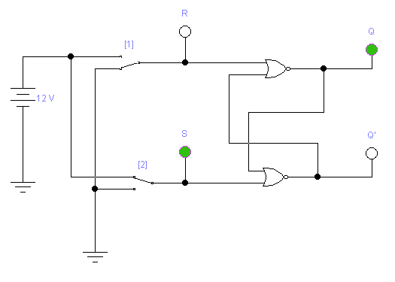

б) Собрать схему RS-триггера на элементах И-НЕ

Режим работы | Входы |  | Выходы |  | Влияние на выход Q
 | 0 | 0 | 1 | 1
 | 1 | 0 | 0 | 1
 | 0 | 1 | 1 | 0
 | 1 | 1 | 1 | 0 | Если подать единицу сначала на R`, а потом на S`

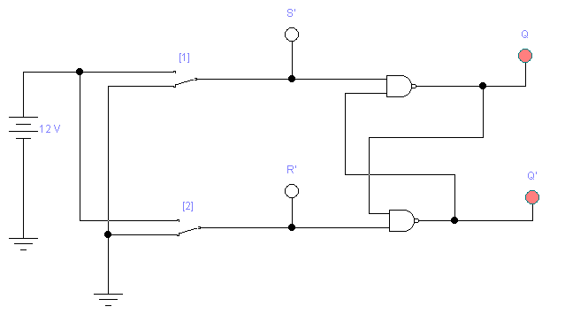

в) Собрать схему и составить таблицу истинности для RS-триггера на микросхеме.

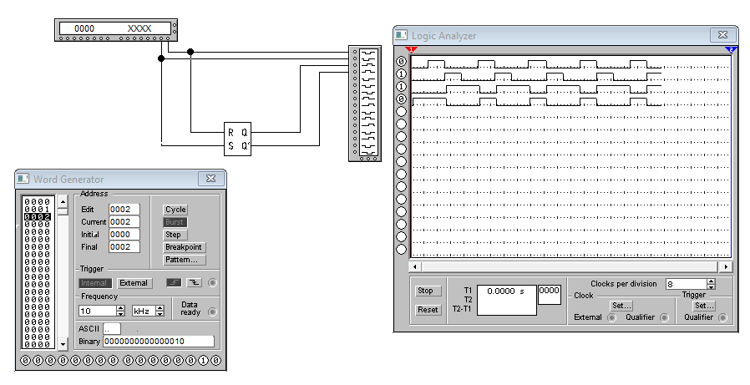
Входы |  | Выходы
R | S | Q | Q`
0 | 0 | 1 | 1
0 | 1 | 1 | 0
1 | 0 | 0 | 1
1 | 1 | 0 | 0

Задание 2
Собрать на рабочем поле Electronics Workbench схему для испытания синхронного RS-триггера.

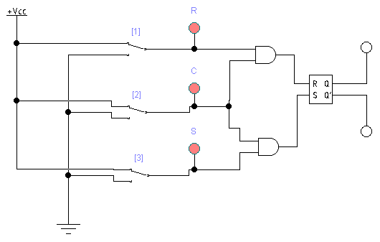

R | S | C | Q | $$\overline{Q}$$
0 | 0 | 1 | 1 | 0
0 | 1 | 1 | 1 | 0
1 | 0 | 1 | 0 | 1
0 | 1 | 0 | 0 | 1
1 | 0 | 0 | 0 | 1

Задание 3
Cобрать на рабочем поле Electronics Workbench схему для испытания двухтактного синхронного RS-триггера.

R | S | С | Q₁ | Q | Q₂ | Q
0 | 0 | 1 | 0 | 1 | 0 | 1
1 | 0 | 1 | 0 | 1 | 0 | 1
0 | 1 | 1 | 1 | 0 | 0 | 1
0 | 0 | 0 | 1 | 0 | 1 | 0
1 | 0 | 0 | 1 | 0 | 1 | 0
0 | 1 | 0 | 0 | 1 | 1 | 0

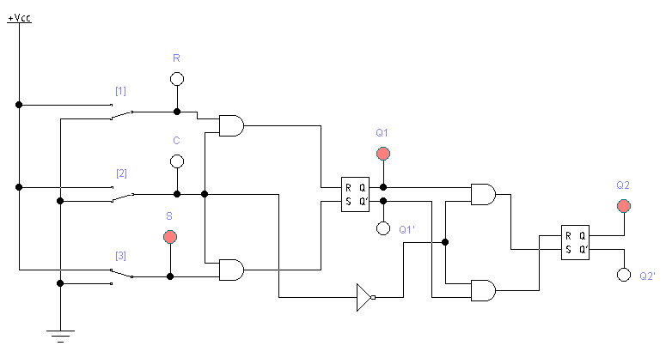

Задание 4.
a) Cобрать на рабочем поле ElectronicsWorkbench схему для испытания асинхронного D-триггера.

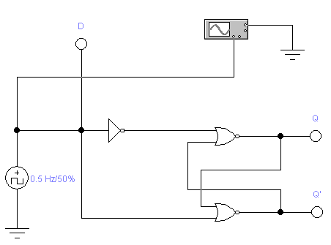

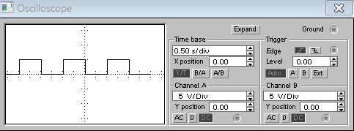

D | Q | $$\overline{Q}$$
0 | 0 | 1
1 | 1 | 0

б) Собрать на рабочем поле Electronics Workbench схему синхронного D-триггера для испытания в статическом режиме. Схему собрать в двух вариантах на логических элементах и на базе ИМС 7451.

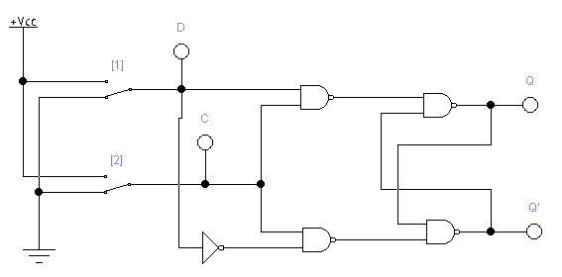

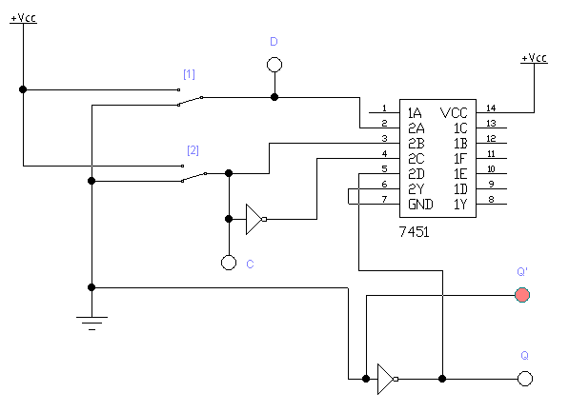

C | D | Q | $$\overline{Q}$$
1 | 0 | 0 | 1
1 | 1 | 1 | 0
0 | 0 | 0 | 1
0 | 1 | 0 | 1

Задание 5
Cобрать на рабочем поле Electronics Workbench схему и исследовать работу асинхронного Т-триггера, построенного на базе D-триггера, в статическом режиме.
T | Q | Q
0 | 1 | 0
1 | 0 | 1

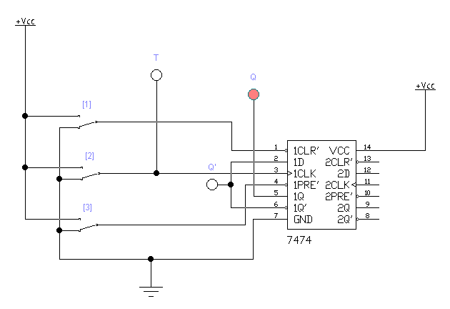

Задание 6
а) Собрать на рабочем поле Electronics Workbench схему и исследовать работу синхронного JK-триггера в динамическом режиме.

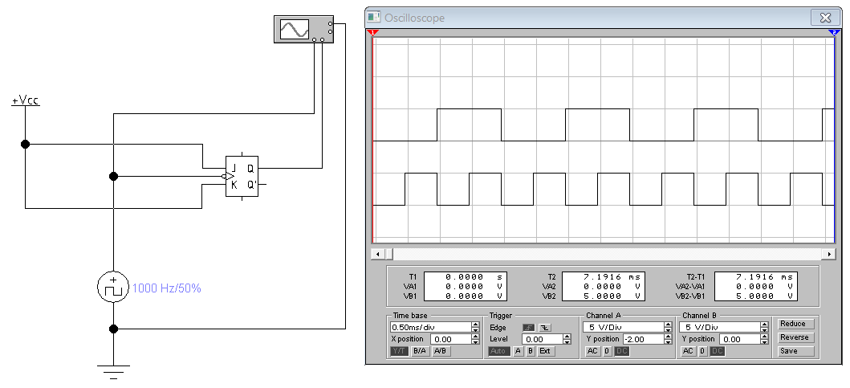

б) Собрать схему и исследовать работу синхронного JK-триггера в статическом режиме. В качестве синхронного JK-триггера использовать ИМС74112.

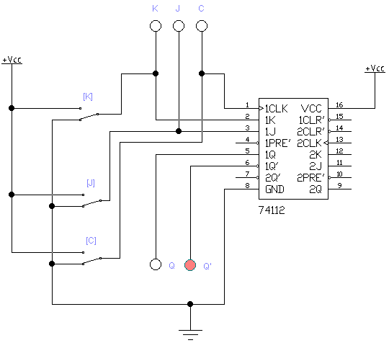

K | J | C | Q | $$\overline{Q}$$
0 | 0 | 0 | 0 | 1
1 | 0 | 0 | 0 | 1
0 | 1 | 0 | 0 | 1
1 | 1 | 0 | 0 | 1
1 | 1 | 1 | 0 | 1
1 | 1 | 0 | 1 | 0
0 | 1 | 0 | 1 | 0
1 | 0 | 0 | 1 | 0
1 | 0 | 1 | 1 | 0
1 | 0 | 0 | 0 | 1
0 | 1 | 1 | 0 | 1
0 | 1 | 0 | 1 | 0

Вывод
Ознакомились с основными характеристиками триггеров RS, D, T и JK и испытали их.

